МИНОБРНАУКИ РОССИИ

Федеральное государственное бюджетное образовательное учреждение высшего образования

НИЖЕГОРОДСКИЙ ГОСУДАРСТВЕННЫЙ ТЕХНИЧЕСКИЙ

УНИВЕРСИТЕТ им. Р.Е.АЛЕКСЕЕВА

Институт радиоэлектроники и информационных технологий

Кафедра информатики и систем управления

Лабораторная работа №2

«Создание веб-сайтов»

(наименование темы проекта или работы)

Отчет

по лабораторной работе

по дисциплине

Информатика и компьютерные технологии

(наименование дисциплины)

РУКОВОДИТЕЛЬ:

________________ ____Шагалова П.А._ _

(подпись) (фамилия, и.,о.)

СТУДЕНТ:

________________ ___Жуков Д.Р._____

(подпись) (фамилия, и.,о.)

______22-ИСз__________

(шифр группы)

Работа защищена «___» ____________

С оценкой ________________________

Нижний Новгород

2023

**Задание к выполнению лабораторной работы № 2**

**Создание веб-сайтов**

**Цель работы:** Создание сайта

Для реализации графического интерфейса и нескольких функциональных компонентов был использован фреймворк Bootstrap.

**1. Главная страница**

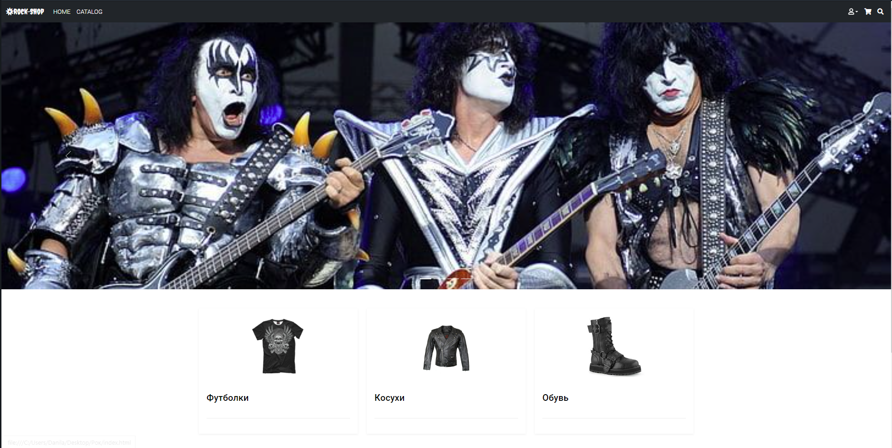

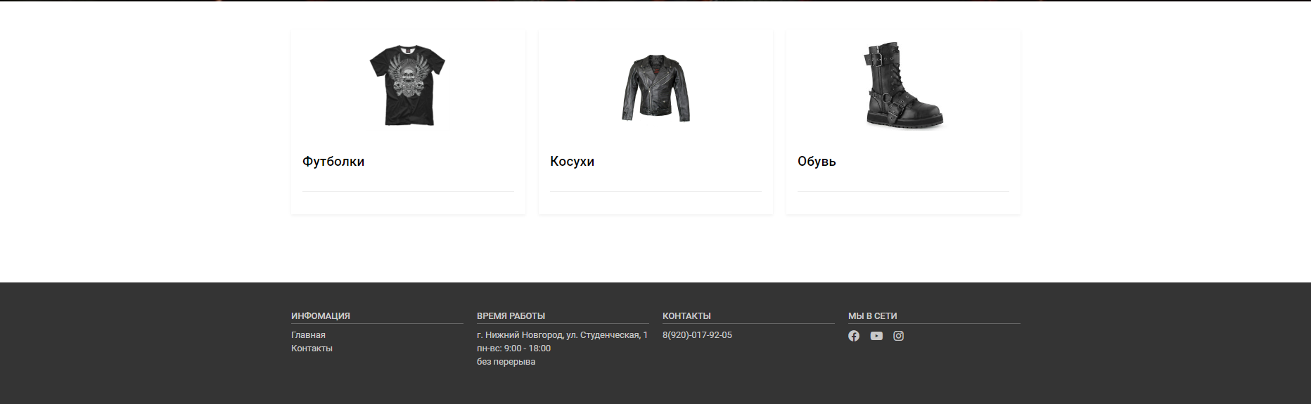

На главной странице сайта расположены такие элементы как: хедер с навигационным меню, карусель изображений, категории товара, а так же футер с информацией.

Для реализации карусели был подключен файл bootstrap.js с помощью ссылки в файле index.html.

**2. Каталог товаров**

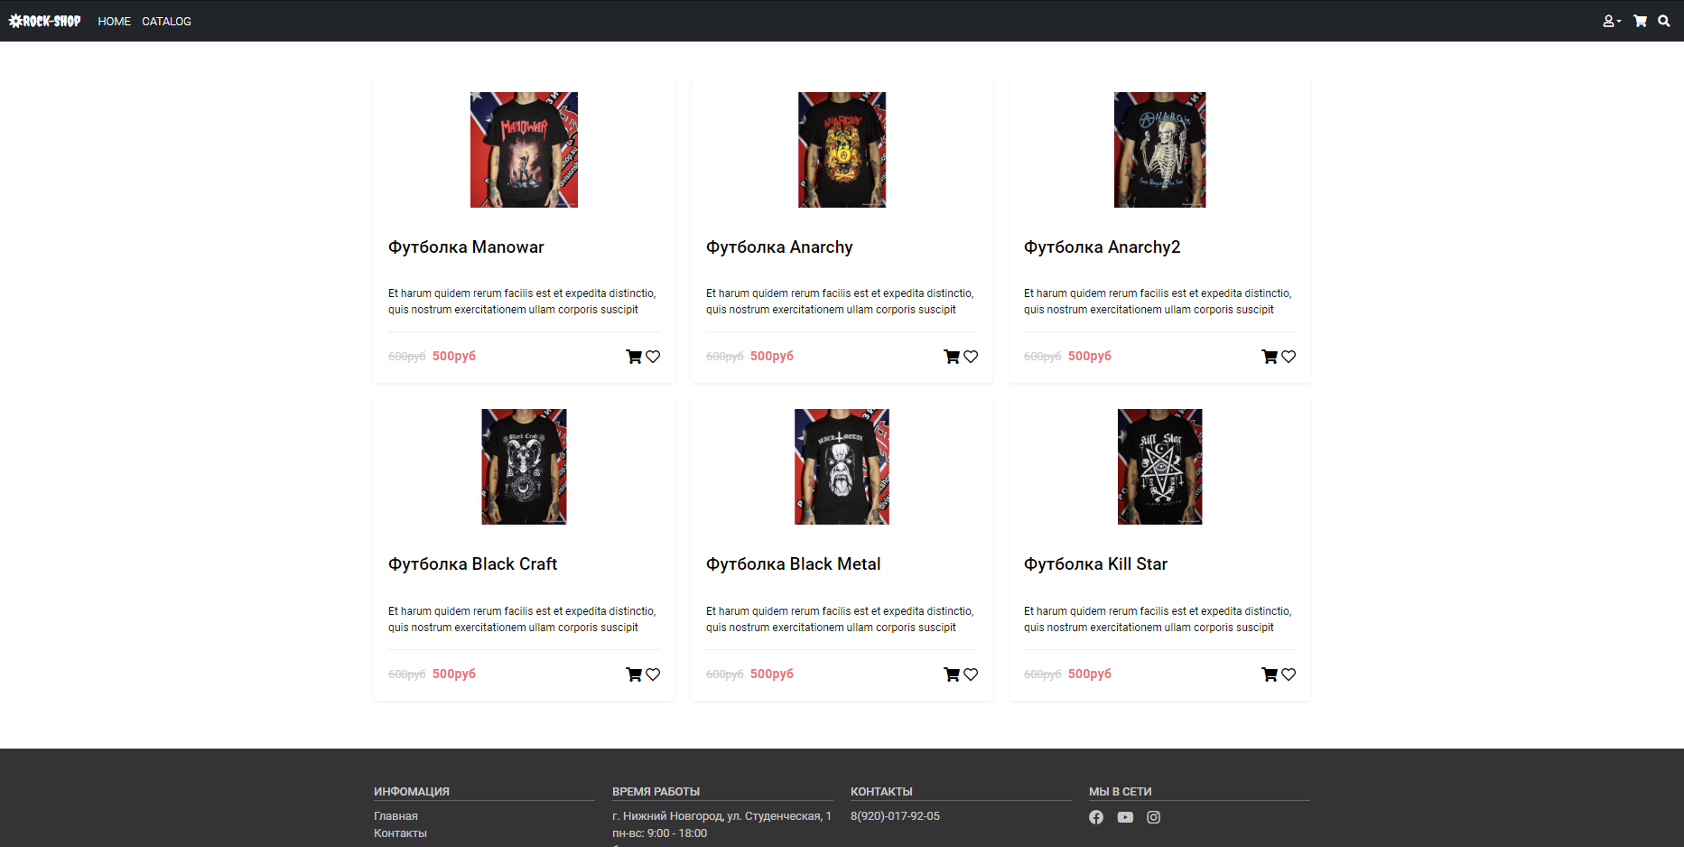

На странице каталога находятся товары, которые на данный момент имеются в магазине.

**3. Карточка товара**

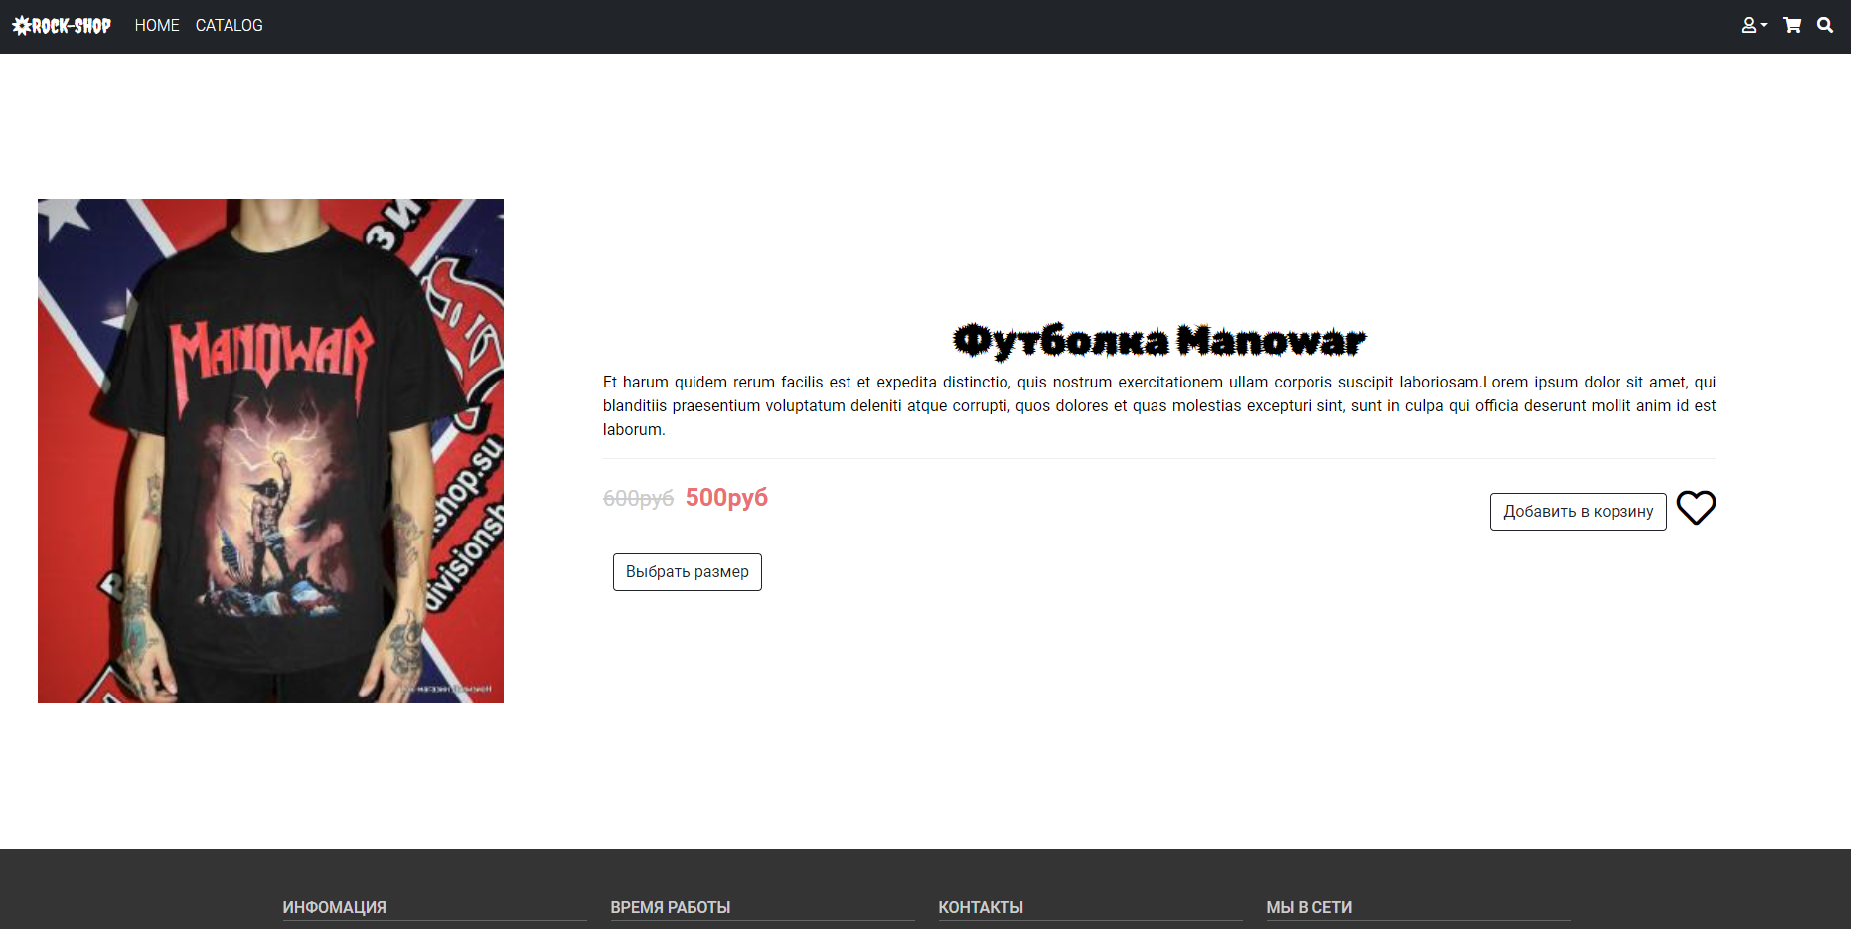

В карточке товара указана информация о нем: его описание (в данном случае просто набор случайных слов для наполнения), представлена цена товара со скидкой и цена без скидки. Находятся кнопки, с помощью которых можно добавить товар в корзину или в избранное, а так же есть кнопка выбора размера футболки.

**4. Корзина**

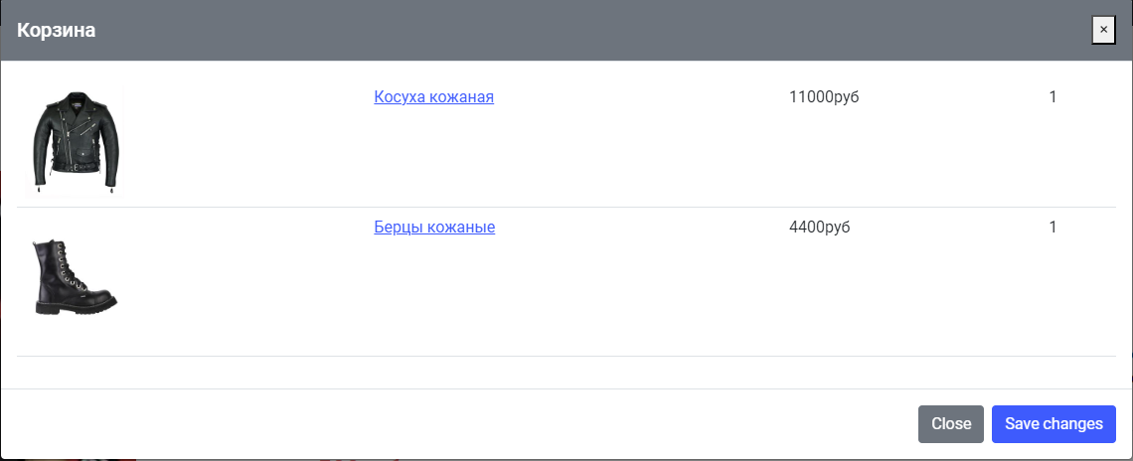

Корзина реализована посредством модального окна. В корзине находятся товары, которые пользователь хочет купить.

**Вывод:** Был написан сайт, основывающийся на разметке HTML с применением фреймворка bootstrap и стилей CSS.